**Contrôle continu N° 01**

**Exercice 1 (2.5 points).** Soit l’algorithme de tri suivant :

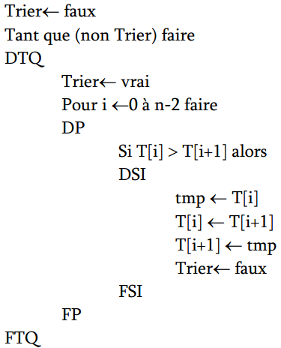

1. Donner le nom de cet algorithme de tri. ………………..……………………………

2. Calculer sa complexité

**Exercice** **2 (2.5 points).**

Quelle est la valeur de x :

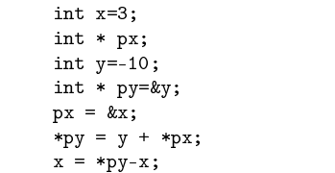

**Exercice** **3 (5 points).**

Ecrire un fonction récursive **Puiss (a, b)** qui calcule a puissance b

**Exercice 3 (10 points).**

Un polynôme peut être représenté par une LLC.

1. Dire comment en définissant la **structure** des éléments ainsi que le **modèle** LLC.

2. Ecrire les algorithmes ci-dessous :

a. calcul du polynôme en un point x donné.

b. somme de deux polynômes.

c. produit de deux polynômes.